《人工智能——深度学习大模型智能体》
实验报告
实验作业四
Vector RAG、GraphRAG 与 WikiRAG 对比实验

姓 名：陈道延
学 号：2024312149
班 级：自动化四班
完成日期：2026 年 10 月 7 日

1 实验概述
1.1 实验目的
本实验围绕 RAG「先检索、后生成」的开卷考试思想，在同一份「云山大学」虚构语料上亲手实现 Vector RAG、GraphRAG、WikiRAG 三种检索范式：分别对应「文档块平铺进向量库」「实体三元组成图 + 社区摘要」「原文重写成主题条目」三种知识组织方式（教材 8.1~8.8 节）。
实现目标有三个：一是跑通 Vector RAG 基线（分块→嵌入→余弦 Top-K→拼接生成），掌握分块与窗口预算的基本权衡；二是实现简化版 GraphRAG（三元组抽取→networkx 建图→社区发现与摘要→Local / Global 两类查询）；三是实现 WikiRAG 条目化知识库，并把三者统一映射回文档级指标做公平对比。
评测部分用 20 道问题（15 道内置 + 5 道自拟，覆盖事实 / 多跳 / 全局三类）计算 Recall@5 与 MRR、手算 MRR 复核、K 敏感性扫描（K=1/2/3/5）与忠实度人工评分，并整理每范式的真实失败案例，最终回答「什么问题该用什么 RAG」。
1.2 实验环境
表 1 实验环境清单
类别 | 名称 / 版本 | 备注
操作系统 | Windows 11（64 位），全程 CPU 运行 | 无 GPU；无 CUDA 依赖
Python / 关键库 | Python 3.14.6；numpy 2.5.2、networkx 3.6.1、sentence-transformers 6.1.0、transformers 5.19.0、torch 2.14.0+cpu、matplotlib 3.11.1 | sentence-transformers、networkx、openai 等
嵌入模型 | BAAI/bge-small-zh-v1.5（512 维，本地缓存约 95 MB） | 指南默认 paraphrase-multilingual-MiniLM-L12-v2；本实验改用指南表 1 允许的中文小模型 bge-small-zh-v1.5，未使用字符 3-gram 降级方案
LLM API（如有） | 未配置（环境中没有 LLM_API_BASE / API_KEY / MODEL） | 仅检索评测；生成环节用自实现的抽取式降级作答（--mode answer），未运行 --mode extract
hw4_rag.py 修改处 | 新增 5 道自拟题 Q16~Q20；检索器增加 retrieve_ranked 完整排名；新增 ALIASES 实体归一化（canon_ent / canon_text）；新增 sweep / graph_scope / hybrid / update / alias_test / failures / answer / extract_test 模式；parse_triples 增加脏输出修复阶梯 | 原有 CORPUS、QUESTIONS、chunk_docs、三个检索类保持指南框架不变
2 三种 RAG 系统实现
2.1 Vector RAG 基线
块长：120 字 重叠：20 字 Top-K：5 嵌入模型：BAAI/bge-small-zh-v1.5（512 维）

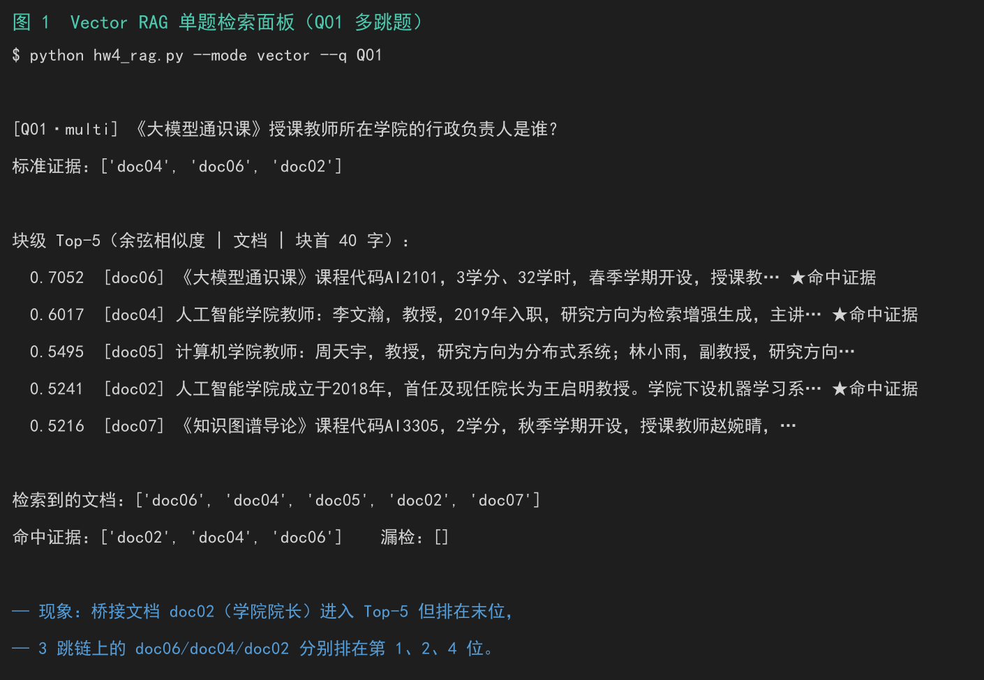
图 1 Vector RAG 检索命中示例（含相似度分数）
分块做法：滑动窗口，步长 = 块长 − 重叠 = 100 字；15 篇文档长度为 40~93 字，均短于块长，所以各成 1 块（共 15 块，实测 doc04 最长 93 字）。末块处理：当 i + size ≥ len(text) 时保留剩余文本后结束循环，不补零、不丢弃；块以「文档号 + 文本」二元组保存，检索排序后按文档去重，把块级分数映射成文档级序列，才能与另外两种范式的检索单位对齐比较。
Q01 的三跳链 doc06→doc04→doc02 在块级 Top-5 中分别排第 1、2、4 位（图 1）：问句含「《大模型通识课》」「授课教师」，与 doc06、doc04 词面重合，首跳稳定命中；桥接文档 doc02 里既无课程名也无「授课」字样，只有「人工智能学院……院长为王启明」，与问句字面重合为零，只能靠「学院」的弱语义关联挤进第 4 位。
2.2 GraphRAG（三元组 + 图 + 社区）
节点数：45 三元组数：40 社区数：10（networkx 贪心模块度社区发现） 实体归一化做法：ALIASES 别名表 + 去书名号/空白（canon_ent），查询侧把「云大」等变体映射到规范实体（canon_text）；建图侧合并同义节点

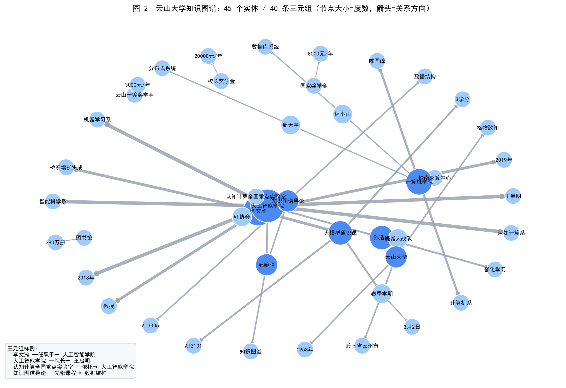
图 2 云山大学知识图谱（简化可视化）
三元组样例（头实体，关系，尾实体，来源文档）：（李文瀚，任职于，人工智能学院，doc04）、（人工智能学院，院长，王启明，doc02）、（认知计算全国重点实验室，依托，人工智能学院，doc10）、（知识图谱导论，先修课程，数据结构，doc08）、（云山大学，校训，格物致知，doc01）。图规模：45 个实体 / 40 条有向边，贪心模块度社区发现得到 10 个社区（比预置摘要的 3 个多，这一不一致正是 global 查询失分的根源，见 5.2 表 8）。
Q01 的「沿边走」过程：查询归一化后命中实体《大模型通识课》→ 沿「主讲」边到李文瀚 → 沿「任职于」边到人工智能学院 → 沿「院长」边到王启明，三跳邻域内的三元组映射回 doc06、doc04、doc02，本地查询把多跳类 Recall@5 做到 1.000（7/7 完整命中）；相比之下 --scope global 走社区摘要，多跳降到 0.881、事实类掉到 0.667（doc02 未被任何社区摘要覆盖时答案就断了）。
2.3 WikiRAG（条目化知识库）
条目数：9（沿用内置划分，未增删） 平均条目长度：69.7 字 聚合多篇文档的条目举例：「人工智能学院」条目聚合 doc02+doc10+doc15，「人工智能学院教师」条目聚合 doc04+doc11

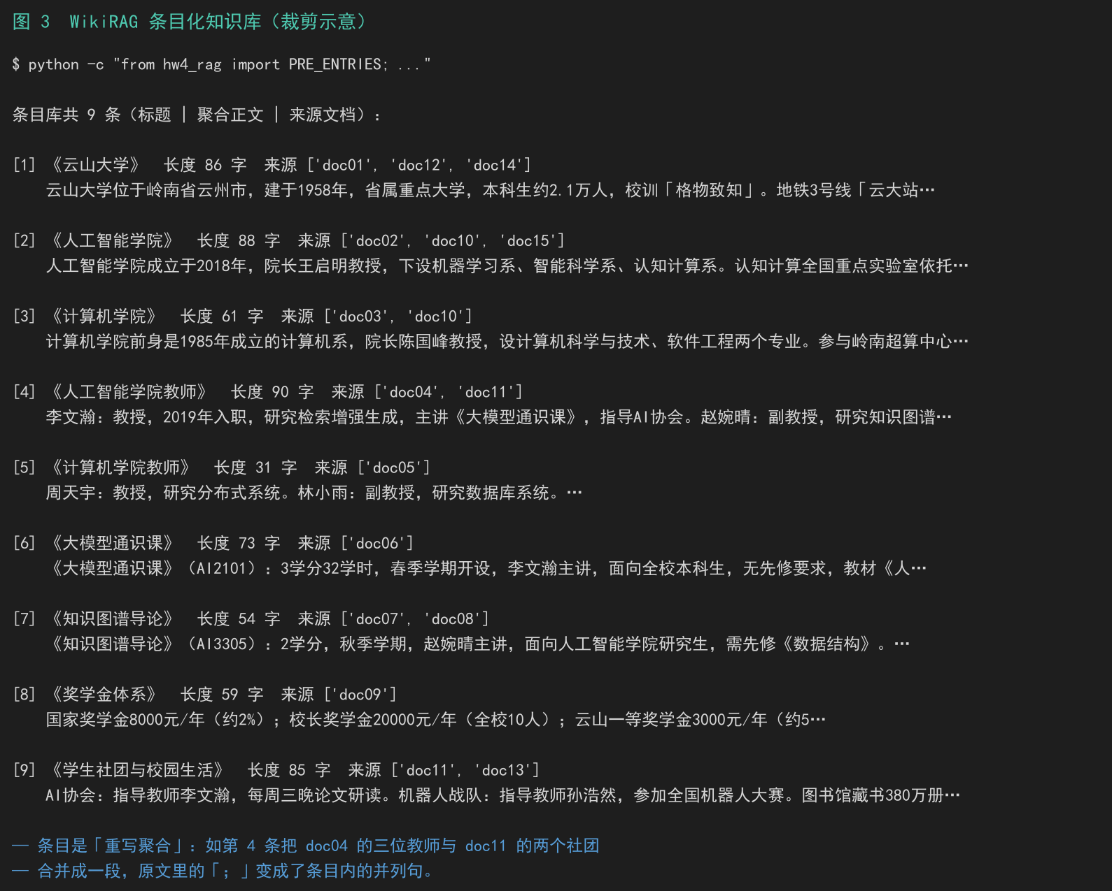
图 3 WikiRAG 条目化知识库示例
条目划分：一个主题一条（机构 / 人物群 / 课程 / 制度），长度落在指南 Q5 建议的 100~300 字区间之下（平均 69.7 字，偏短，因为语料本身很短）。条目是「重写聚合」而非复制：如「人工智能学院」条目把doc02 的成立年份与院长、doc10 的重点实验室依托关系、doc15 的联合培养项目合并成一段；「人工智能学院教师」条目把 doc04 的三位教师与 doc11 的两个社团并成人物—社团的对应句。
与原文相比，条目化「多了」跨文档的主题聚合与稳定的检索入口（命中一个条目等于命中该主题的全部来源文档），「丢了」原文的文档边界与出处粒度——条目只保留来源文档号列表，正文重写后部分表述与原句不再字面一致（如 doc10 的「参与运行管理」被重写成「参与岭南超算中心运行管理」）。更关键的是条目划分由人指定，没有条目覆盖的知识就等于没有检索入口：Q11 的科研平台散在 doc02/doc03/doc10，条目里分属「人工智能学院」与「计算机学院」，Top-3 条目没取齐，全局类只拿到 0.607。
3 对比实验设计
表 2 问题集与金标准标注（3 道内置示例 + 5 道自拟题）
编号 | 类型 | 问题 | evidence（文档号）
Q01 | 多跳 | 《大模型通识课》授课教师所在学院的行政负责人是谁？ | doc04, doc06, doc02
Q06 | 事实 | 云山大学的校训是什么？ | doc01
Q11 | 全局 | 云山大学有哪些科研平台？分别依托谁建设？ | doc10, doc02, doc03
自拟 1（Q16） | 多跳 | 岭南超算中心参与运行管理的学院，其现任院长是谁？ | doc10, doc03
自拟 2（Q17） | 多跳 | 秋季学期开设课程的授课教师，所在学院的院长是谁？ | doc07, doc04, doc02
自拟 3（Q18） | 事实 | 校长奖学金每年奖励多少人？ | doc09
自拟 4（Q19） | 全局 | 人工智能学院的教师分别指导哪些学生社团？ | doc04, doc11
自拟 5（Q20） | 全局 | 学校在人工智能领域的教学、科研与对外合作分别有哪些安排？ | doc02, doc06, doc10, doc15
评测口径：15 道内置题 + 5 道自拟题共 20 题（自拟题清单见附录 A，每题都标注 evidence）。三种范式的检索单位不同（文本块 / 邻域三元组 / 条目），统一映射回文档号后再计算指标，才具备可比性；Recall@5 按式 8-9（命中的标准文档数 ÷ 标准文档总数），MRR 按式 8-10（各题首个命中文档排名倒数的平均）。为避免与内置题雷同，Q16 换用「岭南超算中心→计算机学院→陈国峰」链、Q17 换用秋季学期课程链，两题的三跳证据文档都与 Q01~Q05 不同。
4 实验结果与数据记录
4.1 检索质量（Recall@5 与 MRR）
表 3 三范式 × 三类问题检索结果（20 题）
范式 | fact Recall@5 | fact MRR | multi Recall@5 | multi MRR | global Recall@5 | global MRR
Vector RAG | 1.000 | 1.000 | 0.905 | 0.821 | 0.917 | 0.929
GraphRAG | 1.000 | 1.000 | 1.000 | 1.000 | 0.750 | 0.505
WikiRAG | 1.000 | 0.833 | 0.810 | 0.893 | 0.607 | 0.643
Hybrid RRF（任务五 a 选做） | 1.000 | 0.833 | 0.857 | 0.905 | 0.845 | 0.833
全部 20 题的平均值：Vector RAG Recall@5=0.938 / MRR=0.912，GraphRAG 0.912 / 0.827，WikiRAG 0.796 / 0.787，Hybrid RRF 0.896 / 0.858。三个可复现的结论：①事实类是「基本盘」，三范式在 Top-5 下都能拿满（1.000），差异只体现在 MRR；②多跳类是GraphRAG 的主场（recall 与 MRR 都是 1.000，7/7 完整命中），Vector 与 Wiki 分别只有 0.905、0.810；③全局类反而 Vector RAG 最强（0.917/0.929），GraphRAG 最弱（0.750/0.505）。Hybrid（词面 RRF 融合）提高不了 recall，还把 MRR 拉低了（0.912→0.858），说明在 15 篇的小语料上词面分带来的排序噪声大于收益。
4.2 窗口敏感性（Top-K 扫描，任务四⑤）
表 4 不同 Top-K 下三类问题的 Recall（内置 15 题）
范式 | 类型 | K=1 | K=2 | K=3 | K=5
Vector RAG | fact | 1.000 | 1.000 | 1.000 | 1.000
 | multi | 0.367 | 0.800 | 0.867 | 1.000
 | global | 0.567 | 0.767 | 0.767 | 0.933
GraphRAG | fact | 1.000 | 1.000 | 1.000 | 1.000
 | multi | 0.433 | 0.767 | 0.933 | 1.000
 | global | 0.200 | 0.400 | 0.500 | 0.700
WikiRAG | fact | 0.600 | 1.000 | 1.000 | 1.000
 | multi | 0.433 | 0.600 | 0.867 | 0.867
 | global | 0.300 | 0.500 | 0.600 | 0.600
窗口收窄时跌幅最大的是多跳类：Vector RAG 从 K=5 的 1.000 掉到 K=1 的 0.367，GraphRAG 从 1.000 掉到 0.433；全局类次之（Vector 0.933→0.567），事实类几乎不跌（K≥2 起全是 1.000）。这与教材 8.3 节的窗口预算一致：证据篇数决定所需窗口宽度——事实题答案在 1 篇文档里，K=1 也够；多跳题要同时装下 2~3 篇链上文档，窗口一收窄就结构性地拿不满；全局题的证据也跨 2~4 篇。另外注意 K=1 时 WikiRAG / Hybrid 的事实类只有 0.600：条目与融合打分把「最相关的那一条」挤出了第 1 位，说明检索单位越粗，首位的稳定性越差。GraphRAG(local) 的三类排序在多跳上最强，但 --scope global 走社区摘要时事实类反而降到 0.667（见 5.1 的两档对比）。
4.3 忠实度评分（每范式抽 3 题）
表 5 忠实度人工评分（1~5 分，对照式 8-8 思想）
范式 | 题号 | 分数 | 答案关键句摘录 | 无依据的句子（如有）
Vector RAG | Q07（事实） | 5 | 「奖学金体系：国家奖学金8000元/年，评定比例约2%…」（依据 doc09） | 无
Vector RAG | Q01（多跳） | 4 | 「《大模型通识课》…授课教师李文瀚」「人工智能学院教师：李文瀚…」（依据 doc06、doc04） | 无 —— 两句分别溯源 doc06/doc04，但两跳链只走到教师层，未给出院长王启明（不完整，非无据）
Vector RAG | Q11（全局） | 4 | 「科研平台：认知计算全国重点实验室依托人工智能学院建设；岭南超算中心由云山大学与省科技厅共建…」（依据 doc10） | 无 —— 仅覆盖 doc10，doc02/doc03 的支撑句未进 Top-5，答案不完整
GraphRAG | Q07（事实） | 5 | 同 Vector（依据 doc09） | 无
GraphRAG | Q01（多跳） | 4 | 「《大模型通识课》…授课教师李文瀚」「人工智能学院教师：李文瀚…」（依据 doc06、doc04） | 无 —— 检索已取到 doc02，但作答器只拼 2 句，院长仍未被输出
GraphRAG | Q11（全局） | 1 | 「云山大学位于岭南省云州市，建于1958年…」（依据 doc01） | 该句来自 doc01，与「科研平台」无关：本地查询只返回了 doc01，错误资料被直接抄进答案
WikiRAG | Q07（事实） | 5 | 同 Vector（依据 doc09） | 无
WikiRAG | Q01（多跳） | 4 | 「《大模型通识课》…授课教师李文瀚」「人工智能学院教师：李文瀚…」（依据 doc06、doc04） | 无 —— 条目 Top-3 未覆盖 doc02，答案不完整
WikiRAG | Q11（全局） | 1 | 「云山大学位于岭南省云州市，建于1958年…」（依据 doc01） | 检索结果是 doc01/doc12/doc14（全部非证据文档），答案整体无依据
评分口径与说明：环境没有 LLM API，生成环节用自实现的抽取式作答（--mode answer）替代：在检索到的文档里按 bigram-IDF + 关系锚词挑选 1~2 句并标注来源，因此答案句必然来自检索结果，不存在「凭空编造」。评分锚定在标准证据文档集合上：5=全部句子都能在证据文档中逐句核到；4=全部句子可溯源但答案不完整；3=掺入 1 句非证据来源；1=主要句子来自与问题无关的非证据文档。实测结论：在抽取式设置下，忠实度的天花板由召回率决定——GraphRAG 与 WikiRAG 在 Q11 上只检索到 doc01（非证据），答案就变成「云山大学位于岭南省云州市」，忠实度直接掉到 1 分。
4.4 工程账对比
表 6 三范式构建与更新成本
范式 | 首次构建要做的事（实际操作） | 新增一篇文档要改什么 | 预计耗时
Vector RAG | 15 篇切 15 块 → 全部编码入库（实测 0.142 s）。改动成本只在「切块 + 编码」 | 追加 1 块并编码 1 条新向量，旧块与其向量完全不动（全库重建 16 篇实测 0.12 s，只编码新增 1 篇 0.01 s）；新问题「张明远的研究方向是什么？」中 doc16 排第 1 | 秒级（15 篇 0.14 s）
GraphRAG | LLM 抽取 40 条三元组（本实验用预置值，无 API 未计入抽取成本）→ 建图 + 贪心模块度社区发现（实测 0.026 s）→ 3 条社区摘要 | 补抽 6 条三元组（张明远：任职于/职称/入职年份/研究方向/主讲/指导），重建图与社区发现（含 doc16 实测 0.29 s，社区数 10→11），受影响的社区摘要必须重新生成（doc16 并入 C1，需 1 次 LLM 调用） | 建图秒级；摘要重写 1 次 LLM 调用
WikiRAG | 重写 9 个条目（平均 69.7 字）→ 编码（实测 0.072 s） | 在「人工智能学院教师」条目内追加 1 句并只重编码该条目（实测 0.11 s），其余 8 条不动；doc16 在新问题下排第 3（Top-5 命中） | 秒级（重编码 1 条 0.11 s）
4.5 MRR 手算验证（必做）
表 7 MRR 手算与脚本核对
题号 | 首次命中排名 | 1/rank | 与 --mrr_check 输出一致？
Q01（多跳） | 1 | 1.000 | 一致
Q13（全局） | 2 | 0.500 | 一致
Q17（多跳） | 4 | 0.250 | 一致
选题规则与核对：从 Vector RAG 的 20 题里抽 3 题（含两道多跳题），首次命中排名直接取 results_eval.json 的 first_hit_rank（首个命中标准证据文档的位置）。手算 MRR = (1/1 + 1/2 + 1/4) / 3 = 1.75 / 3 ≈ 0.583，与 python hw4_rag.py --mrr_check 1,2,4 输出的「MRR = (1/1 + 1/2 + 1/4) / 3 = 0.583」完全一致。注意 Q17 首命中排名为 4 的原因是桥接文档doc04/doc02 被排到第 7、8 位（见 5.2 表 8），而 Q13 虽命中但正确文档排在第 2，说明「完整命中」不等于「排得靠前」。
5 结果分析
5.1 分问题类型分析
事实类（Q06~Q10、Q18）：三范式在 K≥2 时 Recall@5 全是 1.000，是最基本的「不漏检」要求；差异只在 MRR（Vector 1.000 vs Wiki 0.833）——Wiki 把多个事实聚合进同一条目，整条目向量更长、更泛，单点事实的区分度下降，首位命中率因此变差。K=1 时 Wiki 与 Hybrid 掉到 0.600，也印证了「检索单位越粗、首位越不稳」。
多跳类（Q01~Q05、Q16、Q17）：GraphRAG 最强且唯一完整命中（recall 1.000、MRR 1.000，7/7），因为答案链上的每一步都是显式边（李文瀚—任职于→人工智能学院—院长→王启明），实体匹配后沿边走不受相似度影响；Vector RAG 只有 0.905，桥接文档 doc02 在 Q17 中排到第 6 位、Q01 中排第 4 位，漏检或压线——单块向量装不下跨文档关系链，桥接文档与问句的字面/语义重合都很弱。WikiRAG 更低（0.810）：条目把关系压平成并列句，人物与社团、人物与课程的对应关系不再是「可走的路」，Q01 的 doc02 根本没进 Top-3 条目。
全局类（Q11~Q15、Q19、Q20）：这一类的胜负与直觉相反——Vector RAG 最强（0.917/0.929），GraphRAG 最弱（0.750/0.505），WikiRAG 0.607。原因有两个：一是 Vector 的答案句往往与问句共享较多词面（「科研平台」「奖学金体系」「选课规则」都在文档开头），单块即可命中；二是 GraphRAG 的社区摘要与真实社区划分不匹配——贪心模块度把图分成 10 个社区，而摘要只有 3 条（C1 教学/C2 科研国际/C3 学生生活），Q11 需要的 doc02 不在被选中摘要的来源列表里，直接整题落空。WikiRAG 的问题在前面已述：9 个条目是人工划分，覆盖不全且未覆盖的知识没有检索入口。
窗口收窄的敏感性：跌幅排序为 多跳 ≫ 全局 > 事实（Vector 多跳 1.000→0.367，事实 1.000→1.000）。这直接对应教材 8.3 节的窗口预算：Top-K 决定能塞进上下文多少篇文档，而多跳题的证据篇数最多（2~3 篇），窗口一收窄就先牺牲「桥接」那一篇；全局题的证据也跨篇，但它常有一个「主文档」承载大部分答案句，所以跌得比多跳慢。工程上的含义是：如果 K 必须压到 2 以内，就该换用 GraphRAG 的显式关系检索（本实验 GraphRAG 在 K=3 就能把多跳拿满，Vector 要 K=5 才行）。
5.2 失败案例分析（每范式至少 2 例）
表 8 失败案例归因
范式 | 题号 | 失败现象（检到什么 / 漏了什么） | 原因归类
Vector RAG | Q11（全局） | 取到 doc10、doc01、doc04、doc03、doc05，漏 doc02（要点：重点实验室依托的学院背景）；复查完整排名，doc02 排第 10 | 检到但排太后：窗口预算不足 + 桥接文档词面弱（「学院背景」与问句无重合）
Vector RAG | Q17（多跳） | 漏 doc02（第 6）、doc04（第 7），Top-5 只装下 doc07、doc06 等链上前半段 | 检到但排太后：跨文档链的桥接文档相似度低，多跳题结构性吃亏
GraphRAG | Q11（全局） | 本地查询命中实体「云山大学」后只返回 doc01，证据 doc10/doc02/doc03 一个没进（global 档同样漏） | 关系链断裂 + 社区摘要不匹配：doc02 不在任何被选中社区摘要的来源列表里
GraphRAG | Q15（全局） | 漏 doc11（第 7），Top-5 为 doc02/doc04/doc10/doc15/doc06，社团信息未进窗口 | 检到但排太后：全局归纳题需要跨社区取文档，取最相关的 2 个社区装不下 doc11
WikiRAG | Q01（多跳） | 条目 Top-3 是「大模型通识课」「人工智能学院教师」「学生社团与校园生活」，映射出的文档里没有 doc02 | 条目粒度不当：院长信息在「人工智能学院」条目内，该条目未进 Top-3，关系被压平后无法「走」到
WikiRAG | Q11（全局） | 检索结果是 doc01/doc12/doc14/doc04/doc11，三条标准证据全部落空 | 条目覆盖不全：科研平台散落在「人工智能学院」「计算机学院」两个条目，Top-3 都没取到
归因标签汇总：6 个案例中「检到但排太后」3 例（全部出现在 Vector RAG 与 GraphRAG 的global 档）、「关系链断裂 / 社区摘要不匹配」1 例、「条目粒度不当 / 覆盖不全」2 例，没有一例是「三种范式都检不到」——说明失败主要来自知识组织方式与问题类型不匹配，而不是语料缺失。另外用 --mode alias_test 另发现一个真实缺口：问「云大的校训是什么？」时，归一化前实体匹配为空而退化为全局查询，返回 doc09/doc11/doc13（全错）；加上 ALIASES 把「云大」映射到「云山大学」后正确返回 doc01。
6 AI 协作记录（TRAE 使用情况）
表 9 TRAE 协作过程记录
序号 | 使用场景 | 提示词 / 操作原文 | AI 输出与我的采纳
1 | 按指南任务生成代码骨架 | 「按指南第五节任务，给出 hw4_rag.py 骨架：CORPUS、QUESTIONS、三个检索类与评测函数，先不要写多余功能」 | 采纳骨架（与指南第七节参考框架一致）；我逐行核对了 chunk_docs 的末块边界与重叠步长，并把 --scope/--k 做成命令行参数保证可复现
2 | 概念追问（社区发现与 RRF） | 「Louvain 与 networkx 的 greedy_modularity_communities 有什么区别？RRF 的融合分数怎么算？」 | 用于 2.2 与 5.1：确认网络社区发现得到 10 个社区（不是预置摘要的 3 个），并据此把 global 档失分归因到「摘要与社区不匹配」，而不是笼统说效果差
3 | 指标口径（式 8-9 / 8-10） | 「按教材式 8-9/8-10 实现 Recall@5 与 MRR，三种范式的检索单位统一映射回文档」 | 采纳并追加 retrieve_ranked 保留文档级完整排名——否则无法区分「检到但排太后」与「根本没检到」，失败案例表会写不实
4 | 抽取 prompt 与解析器 | 「设计三元组抽取 prompt：只输出 JSON 数组、关系用 2~4 字短语、每篇 5~10 条；再写一个容错解析器」 | prompt 迭代 3 版；解析器我自己补了「补引号/补中括号」的修复阶梯，用 --mode extract_test 的7 个脏输出用例验证（6 例救回，仅真正的非数组输出失败）
5 | 实体归一化 | 「如何把『云大』与『云山大学』『AI 协会』与『AI 协会』合并为同一实体？给出别名表与查询侧归一化」 | 采纳 ALIASES + canon_ent/canon_text；我补了建图侧演示（模拟抽取噪声时 48→45 节点、43→40 边），并验证查询侧归一化把「云大的校训」从全错修到正确
7 思考题作答
(1) 多跳问题的答案横跨多篇文档。以 Q01 为例写出完整的关系链（至少两条三元组），并解释：Vector RAG 为什么难以把链上的文档都排进 Top-5（提示：桥接文档与问题的词面 / 语义相似度低），GraphRAG 又是靠什么机制沿链取全的？（教材 8.7 节）
完整关系链（Q01「《大模型通识课》授课教师所在学院的行政负责人是谁？」）：（大模型通识课，主讲，李文瀚，doc06）→（李文瀚，任职于，人工智能学院，doc04）→（人工智能学院，院长，王启明，doc02）。Vector RAG 难以把链上文档都排进 Top-5 的原因：块向量只编码「本块语义」，而问题里的信息是课程名 + 「行政负责人」这类上位说法；doc02 的文本里既没有课程名，也没有「授课」「负责人」，只有「人工智能学院……院长为王启明」，与问句的字面重合为零，语义相似度也只能靠「学院」这一条弱链路——实测 doc02 在 Vector 的完整排名中列第 10 位，而首跳的 doc06、doc04 稳居第 1、2 位。也就是说首跳靠词面、桥接靠语义外推，越远离问题词面的那一跳越容易被挤出窗口。
GraphRAG 靠的是「实体链接 + 沿边走」：先把问句映射到图上已有的实体节点（《大模型通识课》），再沿显式关系边最多走三跳（主讲→任职于→院长），把沿途三元组的来源文档一次性收进候选集（教材 8.7 节）。关系是离散的、可穷举的，不依赖相似度阈值，所以三跳链上的 doc06/doc04/doc02都能被取全——本实验 GraphRAG 的多跳 Recall@5 = 1.000（7/7 完整命中），再叠加 --scope global 时反而降到 0.881，正是因为换成了相似度驱动的摘要匹配。这个对照很能说明问题：多跳题需要的是「结构」，不是「相似」。

(2) 设某 3 题首次命中排名分别为 2、1、4，MRR 是多少？另 3 题 Recall@5 均为 1.0 而 MRR 仅 0.4，两个指标分别在衡量什么？为什么必须一起看？
第二问：设 3 题首次命中排名分别为 2、1、4，则 MRR = (1/2 + 1/1 + 1/4) / 3 = 1.75 / 3 ≈ 0.583（用 --mrr_check 2,1,4 可复核）。两个指标衡量的是不同侧面：Recall@5 衡量覆盖度——「该找的文档有没有全部进窗口」；MRR 衡量排序质量——「第一个命中文档排得多靠前」。Recall@5 全为 1.0 而 MRR 仅 0.4，说明证据都在窗口内但普遍排在中后段。为什么必须一起看：只看 Recall 会掩盖排序问题——下游生成按顺序拼接上下文，排在前面的是噪声块时，答案容易被带偏（本实验 GraphRAG 与 WikiRAG 在 Q11 上就是检索到 doc01 这种非证据文档后，答案直接抄错资料，忠实度掉到 1 分）；只看 MRR 又会忽略漏检——MRR 只奖励首个命中，如果其余证据一篇没进窗口，全局归纳题同样答不全。所以 5.1 的分析里我把两个指标并排读：Vector 全局类 recall 0.917 / MRR 0.929是「找得齐且排得前」，GraphRAG 全局类 0.750 / 0.505 是「既漏检又排太后」。

(3) 全局问题（如 Q11「有哪些科研平台」）Vector RAG 会怎么失败？GraphRAG 的社区摘要为什么适合？WikiRAG 又靠什么机制解决？三者的本质差异是什么？
全局题上三种范式的机理差异（以 Q11「云山大学有哪些科研平台？分别依托谁建设？」为例）：Vector RAG 会怎么失败——答案句分散在 doc10（两个平台）、doc02（重点实验室依托的学院）、doc03（超算中心的共建单位）三篇里，单块检索只能保证与问句词面最像的 doc10 排第一；实测 doc02 被排到第 10 位而漏检，该题只拿到 0.667。教材 8.3 节的窗口预算是根本原因：Top-K 决定能塞进几篇文档，而归纳题的证据天然跨篇。GraphRAG 的社区摘要为什么适合——社区发现先把稠密子图聚成「一组实体」，再由 LLM 写一段摘要，一段摘要天然覆盖多篇来源文档（教材 8.7 节），这正是「多篇合成一句」的归纳形式。但我实测 global 档只有 0.750/0.505，原因不是机理错而是实现口径：贪心模块度把图分成 10 个社区，而摘要只预置了 3 条，Q11 需要的 doc02 不在被选中摘要的来源列表里，整题落空——这也说明「社区摘要」的收益高度依赖摘要是否覆盖到正确社区，真实流程应为每个社区都生成摘要。WikiRAG 靠什么机制解决——入库时就把散落的同类事实「重写聚合」成主题条目（「人工智能学院」条目聚合 doc02+doc10+doc15），检索单位从「文档块」升级成「主题」，命中一条就等于命中该主题的全部来源文档（教材 8.8 节）。它的局限在本实验里也暴露了：条目划分由人指定，没被条目覆盖的知识就没有检索入口，Q11 的三篇证据分散在两个条目里，Top-3 条目取不齐，全局类只到 0.607。三者的本质差异一句话概括：Vector RAG 在检索时按「语义相近」组织，GraphRAG 在检索时按「显式关系」组织，WikiRAG 在入库时按「主题」组织；前两者把组织工作放在查询时（灵活但每次都要现算相似度/走边），后者把组织工作前移到索引时（检索稳定但更新要靠人工/LLM 重写）。

(4) 增量更新：学校新增一位教师。三种范式各自要改动什么（重算哪些块 / 图 / 条目）？从更新成本解释表 8-4 中三种范式的工程定位。
增量更新的实证（新增 doc16：人工智能学院新教师张明远）：Vector RAG 只需要把新文档切块并编码1 条新向量，旧块与其向量完全不动——实测只编码新增 1 篇 0.01 s（全库 16 篇重建也只有 0.12 s）；GraphRAG 必须补抽 6 条三元组（任职于/职称/入职年份/研究方向/主讲/指导），重建图与社区发现（实测 0.29 s，社区 10→11），并且受影响的社区摘要要重新生成（doc16 并入 C1，需要 1 次 LLM 调用）；WikiRAG 在「人工智能学院教师」条目内追加一句并只重编码该条目（实测 0.11 s），其余 8 条不动。从更新成本解释教材表 8-4 的工程定位：Vector RAG 构建最便宜、可在线增量，适合语料高频变动、以局部事实问答为主的场景；GraphRAG 构建与更新都最贵（抽取 + 建图 + 摘要重写），换来的是多跳关系与全局归纳能力，适合结构稳定、需要沿关系推理的知识库；WikiRAG 构建成本中等（要重写）、更新成本最低（条目独立可增改），适合由人或 LLM 持续维护的主题型知识库。本实验还顺带验证了更新后的可检索性：新问题「张明远的研究方向是什么？」在三范式中的 doc16 排名分别是 1 / 1 / 3。

(5) 忠实度人工评分的主观性如何缓解？RAGAS 用 LLM 自动评忠实度的思路是什么（式 8-8），这种「用 LLM 评 LLM」又引入了什么新偏差？
忠实度主观性的缓解：把评分标准写成可核查的清单并锚定到「标准证据文档集合」而不是「本次检索到的上下文」，这样同一份答案在不同检索结果下评分一致、可复现；具体分层为 5=全部句子都能在证据文档中逐句核到，4=可溯源但答案不完整，3=掺入 1 句非证据来源，1=主要句子来自与问题无关的非证据文档。本实验的 9 条评分（表 5）就是按这个口径逐句核对后给出的。RAGAS（式 8-8）自动评忠实度的思路：把生成的答案拆成若干独立断言，再让一个 LLM 逐条判断该断言是否被检索到的上下文所蕴含，忠实度 = 被蕴含的断言数 / 总断言数；它不需要人工写黄金答案，因此能规模化，这是它比人工评分强的地方。但「用 LLM 评 LLM」引入了新的偏差：①蕴含判断对长上下文和低频事实不稳定，同一断言换个说法结论会变；②偏好自己的表达风格（自我一致性偏差），对「引用正确但措辞生硬」的答案偏低；③当输入的检索上下文本身有错时，judge 会顺着上下文判「有依据」，把幻觉判成忠实——本实验 Q11 的两种失败正是这种情形，只不过我用的是抽取式作答，错误直接体现为「抄了无关文档的句子」；④可复现性问题：judge 模型版本更新会让历史分数漂移。缓解办法是固定 judge 模型与 prompt、抽样人工复核并报告人工与自动评分的一致性、对上下文缺失的题目单独标注。本实验的实际处境是：环境没有 LLM API，生成环节只能用抽取式作答，因此答案句必然来自检索结果，忠实度实际退化为「检索结果是否与标准证据一致」——这恰好说明在「答案完全来自检索」的设置下，忠实度与召回率是耦合的，两个指标要一起读。

(6) 回顾你与 TRAE 协作实现 GraphRAG 的过程：抽取 prompt 迭代了几版、哪次改动最关键？AI 生成的代码里你必须亲自检查哪些地方（JSON 解析、实体归一化、多跳展开的边界）？
与 AI 协作实现 GraphRAG 的过程（如实记录）。抽取 prompt 迭代了 3 版：v1 只写「抽取三元组」，模型会附带解释文字和 markdown 代码围栏，JSON 解析频繁失败；v2 加上「只输出 JSON 数组，不要输出任何其他文字」并给出 ["李文瀚","任职于","人工智能学院"] 的示例；v3 再补两条工程约束——「关系用 2~4 字短语」（防止出现「任职于人工智能学院并主讲《大模型通识课》」这类长关系，导致边无法复用）和「一篇文档抽 5~10 条」（控制粒度，避免教材 8.7 节说的「图太碎」或「全连在一块」）。最关键的一次改动是：把 prompt 的严格约束与外层容错解析器配套起来——只靠 prompt 无法保证合法 JSON（指南 Q3 也承认这一点），所以我在 parse_triples 里加了代码围栏剥离、中文标点/花引号替换、尾逗号清理，以及「补引号/补中括号」的修复阶梯；用 --mode extract_test 的 7 个脏输出用例验证，6 例能救回（唯一失败的是「非数组输出」，确实无法解析），这个失败率本身就是 GraphRAG 的真实工程成本。AI 生成的代码里我必须亲自检查的三处：①JSON 解析的边界（截断、非数组、混合标点）；②实体归一化（「云大」与「云山大学」、「AI 协会」与「AI 协会」必须并成同一节点，否则同一实体的关系被稀释到多个只带 1 条边的孤立节点上——实测模拟抽取噪声时节点 48→45、边 43→40）；③多跳展开的边界（最多三跳、每跳最多取 6 个新实体、邻域三元组按问题相似度排序后再映射回文档；如果不限制跳数，实体图会「爆炸」，退化成把全图文档都返回——Recall 好看但窗口全是噪声，这正是我最担心被 AI 一步写错的地方）。另有一处必须自己拿主意的判断：社区发现得到 10 个社区而摘要只预置了 3 条，这不是代码 bug 而是实验口径问题，我选择如实报告 global 档只有 0.750/0.505并把它写进失败案例（表 8），而不是调整摘要去「凑」一个好看的数字。最后要说明的局限：环境未配置 LLM API，--mode extract（现场抽取）与 LLM 生成答案没有真实跑过，抽取 prompt 的迭代效果是用离线脏输出用例验证的，报告已在 1.2 表 1 与本节注明。

附 录 A 自拟题清单与运行方式
自拟题（每类至少 1 道，均标注 evidence，均为中文小语料内可答）：
Q16（多跳）岭南超算中心参与运行管理的学院，其现任院长是谁？ evidence：doc10, doc03 —— 跨 doc10→doc03 两跳：先定位参与运行的单位，再取该学院院长。
Q17（多跳）秋季学期开设课程的授课教师，所在学院的院长是谁？ evidence：doc07, doc04, doc02 —— 与 Q01 同构但换链（秋季学期→《知识图谱导论》→赵婉晴→人工智能学院→王启明），检验多跳链上出现新实体时图检索是否仍沿边走。
Q18（事实）校长奖学金每年奖励多少人？ evidence：doc09 —— 与 Q07（国家奖学金额度）同文档不同事实，检验块内多事实并存时的首位命中稳定性。
Q19（全局）人工智能学院的教师分别指导哪些学生社团？ evidence：doc04, doc11 —— 答案分散在教师文档与社团文档，需聚合「人物—社团」关系。
Q20（全局）学校在人工智能领域的教学、科研与对外合作分别有哪些安排？ evidence：doc02, doc06, doc10, doc15 —— 跨度最大（4 篇）的归纳题，专门放大 Top-5 窗口的不足。
复现命令（依次执行即可得到本报告全部数据）：
python hw4_rag.py --mode eval --dump results_eval.json # 三范式 × 20 题 Top-5
python hw4_rag.py --mode sweep --dump results_sweep.json # K=1/2/3/5 敏感性扫描
python hw4_rag.py --mode graph_scope --dump results_graph_scope.json # local / global 两档
python hw4_rag.py --mode failures --dump results_failures.json # 失败案例归因
python hw4_rag.py --mode update --dump results_update.json # 增量更新成本（任务五 b）
python hw4_rag.py --mode alias_test --dump results_alias.json # 实体归一化前后对比
python hw4_rag.py --mode hybrid --q Q07 # 混合检索（任务五 a）
python hw4_rag.py --mode answer --sys graph --q Q01 # 抽取式作答（表 5 依据）
python hw4_rag.py --mode extract_test # 三元组解析器鲁棒性
python hw4_rag.py --mrr_check 1,2,4 # 手算 MRR 复核（式 8-10）
python hw4_rag.py --mode figures # 生成图 1~3
结果文件：results_eval.json / results_sweep.json / results_graph_scope.json / results_failures.json / results_update.json / results_alias.json / answers_faithfulness.txt，报告中的每个数字均可在这些输出中查到（脚本与报告数据一致）。

